FICHA TÉCNICA

- Objeto

Mediante la presente ficha técnica se definen las condiciones administrativas, económicas y técnicas que regirán la licitación del contrato menor de suministro cuyo objeto es SUMINISTRO DE EQUIPOS DE SONIDO A INSTALAR EN DIVERSOS ESPACIOS DE ACTIDAD CON MOTIVO DE LA VI RECREACIÓN HISTÓRICA DE LA BATALLA DE LOS SITIOS EN ZARAGOZA, así como las condiciones de ejecución del contrato y los derechos y obligaciones del contratista.

- Presupuesto del contrato, aplicación presupuestaria y anualidades, en su caso:
- Presupuesto (IVA excluido): 2.600,00 euros
- IVA*: 546,00 euros
- Presupuesto base de licitación: 3.146,00 euros, IVA incluido.
- Breve justificación del presupuesto base de licitación: según precios de mercado.
- Consta en el expediente documento que acredita la existencia de crédito adecuado y suficiente en el Presupuesto de la Sociedad Municipal Zaragoza Cultural S.A.U. para atender las obligaciones económicas derivadas del contrato en el presente ejercicio.
- El precio del contrato será el que resulte de la adjudicación del mismo, debiendo indicar como partida independiente el Impuesto sobre el Valor Añadido (IVA) vigente. En el precio del contrato se considerarán incluidos los impuestos, tasas y cánones de cualquier índole que sean de aplicación, así como todos los gastos que se originen para el adjudicatario como consecuencia del cumplimiento de las obligaciones contractuales.
- PLAZO DE EJECUCIÓN:
La fecha de actividad es el día sábado, 16 de marzo de 2024.
El montaje y desmontaje será el mismo día 16 de marzo.
- LUGAR DE PRESTACIÓN: varios espacios.
- RESPONSABLE DEL CONTRATO: Unidad Técnica de Producción y Equipamientos.
- ESPECIFICACIONES TÉCNICAS:
Los trabajos a realizar consisten en el servicio en régimen de alquiler de equipamiento de sonido, montaje, desmontaje y manejo del equipamiento a instalar los dos puntos siguientes de la ciudad:
- PLAZA DEL PILAR:
La sonorización estará destinada a discursos y música previa al evento.
- Horario del evento: 13:15 horas
- Entrega de los equipos probados y en funcionamiento: Día 16 de marzo a las 12:30 horas.
- Desmontaje posterior a la actividad.
Equipamiento mínimo recomendado:
- P.A. APROX. 6.000W RMS: 1 equipo de sonido line Array gama media con la cantidad de cajas necesarias para cubrir el espacio a sonorizar la bandeja del Pilar, adecuadamente, manteniendo la presión adecuada con la cobertura horizontal y con una presión acústica de 90db según normativa Municipal. El sistema deberá de disponer de sistema de protección para la lluvia con toldo, lona, etc.
- 1 mesa de sonido analógica.
- 2 micros SM58 inalámbrico
- 1 monitor.
- 1 Cd doble/mp3
- Montaje, desmontaje y cableado. Distancia aprox. 50m Ver Anexo I.
- Pasacables necesario

Personal: 1 técnicos y 1 auxiliar.
- COSO:
La sonorización estará destinada a la explicación previa del evento y música ambiente previa.
- Horario del evento: desde las 19:00 a las 21:00 horas del día 16 de marzo.
- Entrega de los equipos probados y en funcionamiento: 18:00 horas.
- Lugar c/ Coso a la altura de la c/ Sastrón. Ver Anexo I.
- Desmontaje posterior a la actividad.

Equipamiento mínimo recomendado:
- P.A. APROX. 6.000W RMS: 1 equipo de sonido line Array gama media con la cantidad de cajas necesarias para cubrir el espacio a sonorizar adecuadamente, del Coso, entre plaza de España y c/ San Vicente de Paúl, manteniendo la presión adecuada con la cobertura horizontal y con una presión acústica de 90db según normativa Municipal. El sistema deberá de disponer de sistema de protección para la lluvia con toldo, lona, etc.
- 1 micrófonos Shure SM 58 con cable.
- 1 mesa de sonido analógica.
- 1 Cd doble/mp3
- Montaje, desmontaje y cableado. Distancia aprox. 50m
- Certificado de Fin de montaje visado por el colegio de ingenieros

Personal: 1 técnicos y 1 auxiliar.

La toma de corriente estará instalada en la C/ Sastrón mediante generador proporcionado por Zaragoza Cultural.
- CONDICIONES DE APTITUD PARA CONTRATAR
Será requisito que las empresas presentadas tengan la debida capacidad de obrar, y en su caso, la habilitación profesional que la legislación sectorial exija en función del objeto contractual, y cuantas informaciones se consideren necesarias, y capacidad para certificar la inspección de mantenimiento anual indicada en las bases de este contrato.

- PLAZO, LUGAR Y FORMA DE PRESENTACIÓN DE LAS OFERTAS
Plazo de presentación de las ofertas. - Hasta las 13,00 horas del décimo día natural, contado a partir del siguiente al de la publicación del anuncio en el perfil del contratante, conforme a las Instrucciones Internas de Contratación de la Sociedad Municipal Zaragoza Cultural S.A.U.
En el supuesto de que el día de finalización del plazo de presentación de proposiciones fuera sábado o festivo, se entenderá prorrogado hasta el siguiente día hábil.
Lugar de presentación de las proposiciones:
En la Sociedad Municipal Zaragoza Cultural S.A.U., sita en la calle Torrenueva nº 25 (Torreón Fortea). A la atención del Dep. de Producción. Incluyendo el ANEXO I de propuesta económica y ANEXO II, declaración responsable.
La documentación exigida deberá presentarse en documentos claramente diferenciados, dentro de un sobre, indicando en su exterior, de forma clara y legible la siguiente información obligatoria:
Número de referencia del contrato menor:
Objeto del contrato:
Nombre, apellidos, firma y NIF de la persona que firma la proposición y el carácter con que lo hace.
Domicilio a efectos de notificaciones.
Teléfono/Fax/Correo electrónico.
Cada licitador podrá presentar una única proposición en el plazo señalado en el anuncio de licitación.
La presentación de proposiciones supone por parte del licitador la aceptación incondicional de las cláusulas de esta Memoria y la declaración responsable de que reúne todas y cada una de las condiciones exigidas para contratar con el sector público. Documentación a presentar por el licitador:

- Documentación a presentar por el licitador:
- Oferta: anexo II
- Documentación general:
Será requisito que las empresas presentadas tengan la debida capacidad de obrar, y en su caso, la habilitación profesional que la legislación sectorial exija en función del objeto contractual, y cuantas informaciones se consideren necesarias, y capacidad para certificar la inspección de mantenimiento anual indicada en las bases de este contrato.
- Propuesta Técnica:
La propuesta técnica debe incluir:
- Currículum del personal técnico asignado a los trabajos descritos conforme a las bases, incluyendo el Anexo IV.
- Deberá aportar un listado y características de los equipos a instalar en cada montaje, diferenciando el equipo y día.
- Anexo III.
- Anexo V.

Certificación Técnica:
- Capacidad de la empresa para la realización de los trabajos descritos. (registro de instaladores de Telecomunicaciones).
- Declaración responsable de la obligación de la entrega del boletín eléctrico de baja tensión del Gobierno de Aragón en caso de resultar adjudicatario.
- Certificado de revisión de motores anual en caso de instalación.
En caso de adjudicación deberá presentar:
- Declaración responsable, en todos los casos, de la empresa encargada del montaje del equipamiento, en la que se describa, el trabajo realizado, la comprobación y revisión del correcto estado de las piezas que la componen previo al montaje, y se acredite que el montaje se ha ejecutado conforme a las instrucciones de la empresa, y que el montaje se ha realizado por personal experto y por lo tanto conocedor de todas las prescripciones habidas en el proyecto de diseño y montaje del equipamiento, de cada uno de los montajes.
- En caso de adjudicación deberá observar las preceptivas normas de seguridad generales, y en especial, la de prevención de riesgos labores, debiendo disponer antes del comienzo de la instalación del correspondiente plan de prevención de riesgos laborales.
- Certificado de fin de montaje. Los certificados deberán estar visados por el colegio competente y entregados por email antes del comienzo de la representación. (Para más información dirigirse a Montse López, mlopez@zaragozacultural.com).
- Boletín eléctrico de baja tensión de los cuadros a instalar.
- CRITERIO/S DE ADJUDICACIÓN DE LAS OFERTAS:
Deberá presentarse una sola oferta económica a la baja, sin superar el importe máximo detallado en esta Memoria Descriptiva, conforme al ANEXO II.
Indicando el importe de cada propuesta.
La facturación será por servicio real realizado.
- PLAZO DE GARANTÍA O JUSTIFICACIÓN DE SU NO ESTABLECIMIENTO:
El plazo de garantía, será el tiempo de vigencia del contrato, así como la presentación del Certificado Fin de Montaje de la Instalación en los casos requeridos, firmado por Técnico competente y visado por el Colegio Oficial correspondiente.
- GARANTÍAS EXIGIDAS PARA CONTRATAR:

No se exige garantía definitiva, de conformidad con lo establecido en el artículo 153 en relación con el artículo 118 LCSP.
- FORMA DE PAGO DEL PRECIO:
Mediante la presentación de una única factura, a la finalización de la prestación, expedida por la entidad y conformada por el responsable del contrato.

- Datos de carácter personal: En cumplimiento de lo dispuesto en el artículo 13 del Reglamento (UE) 2016/679, relativo a la protección de las personas físicas en lo que respecta al tratamiento de datos (Reglamento general de protección de datos o RGPD) y el artículo 11 de la Ley Orgánica 3/2018, de 5 de diciembre, de Protección de Datos Personales y garantía de los derechos digitales (LOPDGDD), se le informa de la incorporación de sus datos a nuestro sistema de tratamiento, cuyas características son:

Responsable del tratamiento:
Sociedad Municipal Zaragoza Cultural, S.A.U
CIF: A50377787
Dirección: C/ Torrenueva 25, 2ª planta – 50003 Zaragoza
E-mail: info@zaragozacultural.com
Contacto DPO: dpd@zaragozacultural.com

Finalidad del tratamiento: gestión de contabilidad, el presupuesto de ingresos y gastos y la gestión fiscal y administrativa de dicha entidad.

Base jurídica del tratamiento: el tratamiento es necesario para la ejecución de un contrato. Artículo 6.1.b) del RGPD.

Plazo de conservación de los datos: Se conservarán durante el tiempo necesario para cumplir con la finalidad para la que se recabaron y para determinar las posibles responsabilidades que se pudieran derivar de dicha finalidad y del tratamiento de los datos, como puede ser la fiscalización que realiza el Ayuntamiento de Zaragoza, a través de la Intervención General Municipal, sobre toda la gestión realizada.

Destinatarios: Los datos personales no se cederán a ningún tercero, salvo que la comunicación tenga como finalidad el cumplimiento de los fines directamente relacionados con las funciones legítimas del cedente y del cesionario, el titular haya otorgado su consentimiento a dichos efectos o la cesión esté autorizada por alguna Ley. Los datos podrán comunicarse a entidades prestadoras de servicio con las que la SOCIEDAD mantenga relación y en virtud de contratos de encargado del tratamiento celebrados con las mismas.

Derechos: Le asisten los derechos de acceso, rectificación, oposición, portabilidad, supresión y limitación del tratamiento, sobre sus datos personales, pudiendo ejercerlos mediante escrito dirigido al responsable del tratamiento: Sociedad Municipal Zaragoza Cultural SAU, con domicilio en calle Torrenueva 25, "Torreón Fortea", 50003 - Zaragoza, o en dpd@zaragozacultural.com

Asimismo, tiene la posibilidad de presentar una reclamación ante la Agencia Española de Protección de Datos en el caso de que considere que el tratamiento de sus datos no está siendo adecuado.
Más información sobre protección de datos en: https://zaragozacultura.es/politica-privacidad/

En la I.C. de Zaragoza, 15 de febrero de 2024.

ANEXO I

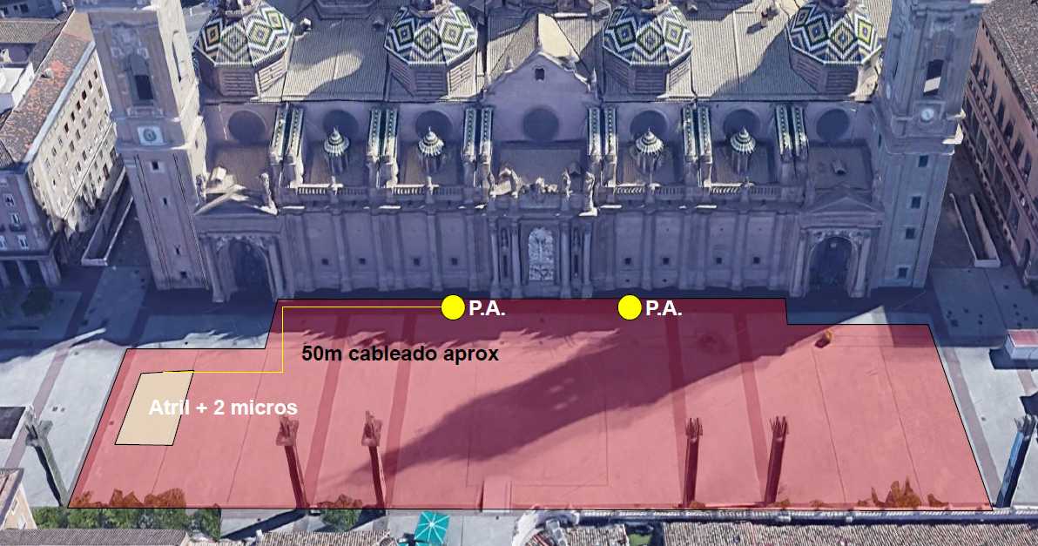

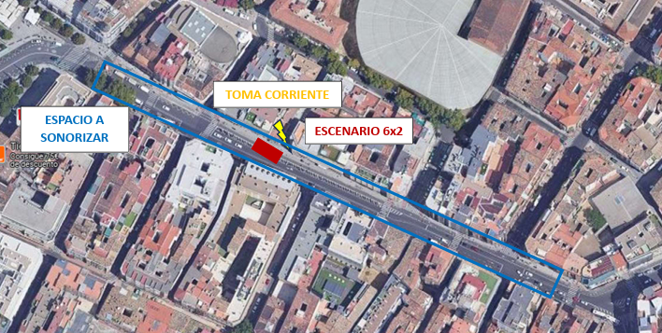

ANEXO II: MODELO DE OFERTA

Don/Doña ………………..………………..…, con DNI núm. ……………, en su propio nombre/ en representación de la empresa ……………………………..……, en calidad de (1)……………………………,
MANIFIESTA
PRIMERO. - Que, enterado/a del anuncio publicado en el Perfil de Contratante del Ayuntamiento de Zaragoza del día ………. de ………………… de......., referente al procedimiento convocado para la contratación de ……………………………………………………………………….y, teniendo capacidad legal para ser contratista, se compromete con sujeción en un todo a la Ficha Técnica que acepta expresamente, a tomar a su cargo la ejecución del contrato referido, cuyo contenido declara conocer y aceptar plenamente, de acuerdo con las siguientes condiciones que se ofertan:

EQUIPO | IMPORTE SIN IVA
Equipo Pza. del Pilar
Equipo Coso
TOTAL, DE LA OFERTA

(deberá indicarse en el modelo la información que debe aparecer -oferta de precio, oferta de plazo de ejecución, etc…-, en virtud de los criterios de adjudicación establecidos en el expediente)
SEGUNDO.- En la elaboración de esta oferta se han tenido en cuenta las obligaciones derivadas de las disposiciones vigentes, y en particular las aplicables en materia de fiscalidad, protección de datos, protección del medio ambiente, protección del empleo, igualdad de género, condiciones de trabajo, prevención de riesgos laborales e inserción sociolaboral de las personas con discapacidad, y la obligación de contratar a un número o porcentaje específico de personas con discapacidad.
Todo ello de acuerdo con lo establecido en la Memoria justificativa, cuyo contenido declara conocer y acepta plenamente.

(Lugar, fecha y firma del representante).

- Indíquese la representación que ostenta el declarante en la empresa

ANEXO III. MODELO DE DECLARACIÓN RESPONSABLE DEL LICITADOR

Don/Doña ……, con DNI núm. ……, en su propio nombre/ en representación de la empresa ……, en calidad de (1)……, al objeto de participar en el contrato menor licitado por la Sociedad Municipal Zaragoza Cultural, S.A.U., denominado ……..………………………………………………………………………………………………………………….
DECLARA BAJO SU RESPONSABILIDAD:
- Que ostenta la capacidad de representación de la entidad referenciada.
- Que tiene capacidad de obrar y cuenta con la habilitación profesional necesaria para realizar la prestación, y cumple las condiciones de solvencia expresamente fijadas por el órgano de contratación.
- Que no está incurso en prohibiciones para contratar.
- Que está al corriente en el cumplimiento de sus obligaciones tributarias y con la Seguridad Social.
- Que cumple con las obligaciones establecidas en la normativa vigente.
- Que, por tanto, reúne todas y cada una de las condiciones de aptitud para contratar con el Sector Público, en los términos previstos en los artículos 65 y siguientes LCSP.

(Lugar, fecha y firma del representante).

(1) Indíquese la representación que ostenta el declarante en la empresa.

ANEXO IV

COMPLEMENTO AL CURRICULUM

NOMBRE: ____________________________________________________________________

PUESTO: □ Técnico de P.A. □ Técnico de Monitores □ Auxiliar de Sonido

Formación específica:

Experiencia en el puesto:

□ más de 6 meses en el puesto. □ más de 2 años en el puesto. □ más de 6 años en el puesto.

Técnicos de P.A. o Monitores: ha realizado los siguientes servicios:

□ Sonorizaciones de grupos con más de 4 integrantes + teloneros.

□ Sonorizaciones en festivales de más de dos días.

□ Sonorizaciones de grupos haciendo monitores desde la mesa de control.

□ Sonorizaciones de internacionales.

□ Ha realizado trabajos durante un mínimo de 1 año de sonorización en estudios de grabación profesionales.

□ Ha realizado mezclas de monitores con sistemas de sid fill e in ears en el mismo escenario.

Ha manejado alguna de los siguientes equipamientos:
□ Yamaha CL5.
□ DIGICO SD series.
□ MIDAS PRO SERIE.
□ SOUNDCRAFT Vi
□ MIDAS MX 32

ANEXO V

EMPRESA:
SONIDO
DATOS TÉCNICOS DE LA OFERTA PRESENTADA
CONSUMO MÁXIMO ELECTRICO TOTAL | ____________ Amperios
TIPO DE ACOMETIDA ELECTRICA NECESARIA EN ESCENARIO | Sección del cableado: _______mm.  Tipo de conexión empleada:

